**Etudiant 1** : Nom : BenKaba Prénom : Marwa

**Rapport TP N°03 :**

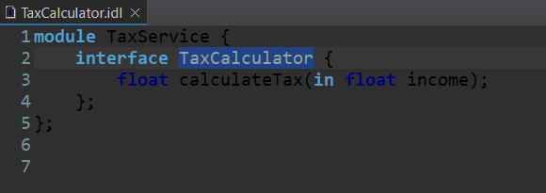**A/ Projet Java (Jdk8) pour le serveur :**

1. Creer un nouvaux projet **TPCorbaServer**.
2. Créer IDL (l’interface pour difinie le compertement).

*Ecrire le code.

*génerer le stub et le skiliton :

Properties > show in system Explorer > cmd(in path) **idlj -fall -v TaxCalculator.idl**

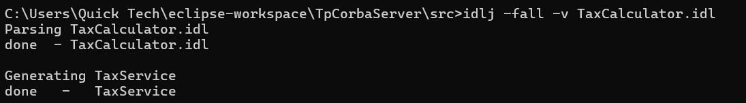-fall : pour generer tous les fichier pour le stub et le skiliton sans préssicion.

*Refresh.

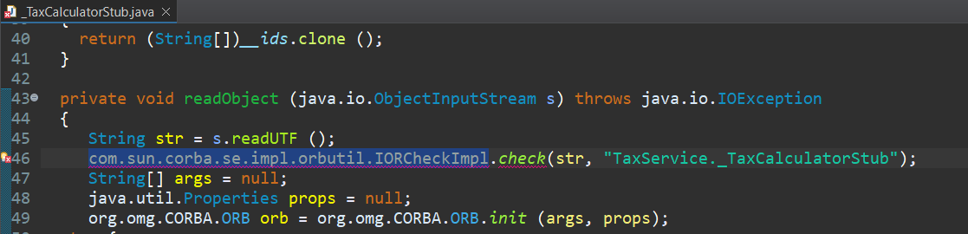🡪Erreur :

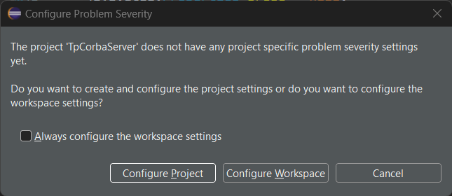

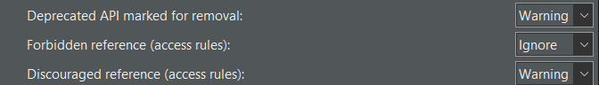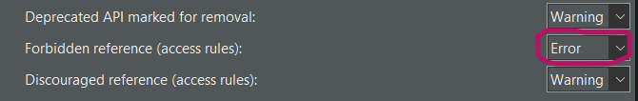Forbidden reference : « Error » doit etre «Ignore »

-La méthode **TaxCalculatorOperations.java** doit réaliser la méthode **calculateTax** dans l'interface **TaxCalculator**.

-**_TaxCalculatorStub**: le stub.

- **TaxCalculatorPOA.java** est le skiliton de serveur.

-**Helper**/**Holder** contient des méthodes nécessaires pour l'implémentation des applications **CORBA.**

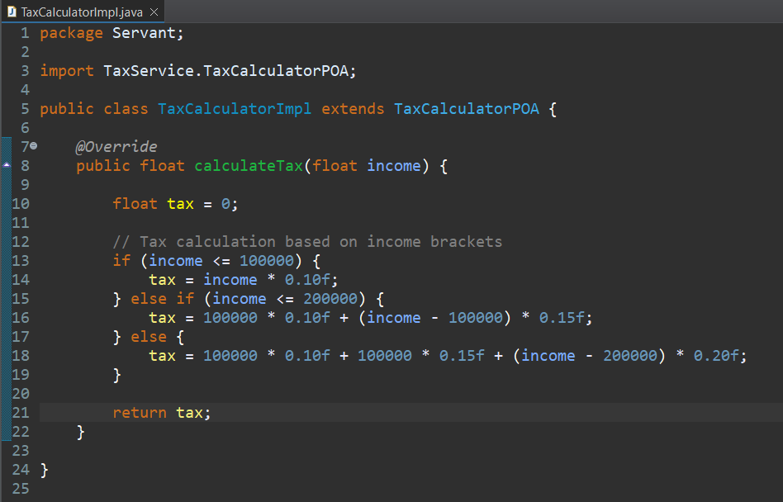

**B/ Réaliser l'implémentation du service calculatorTax :**

- Classe Java **TaxCalculatorImpl** dans package **servant** extends de le Skiliton **TaxCalculatorPOA**.

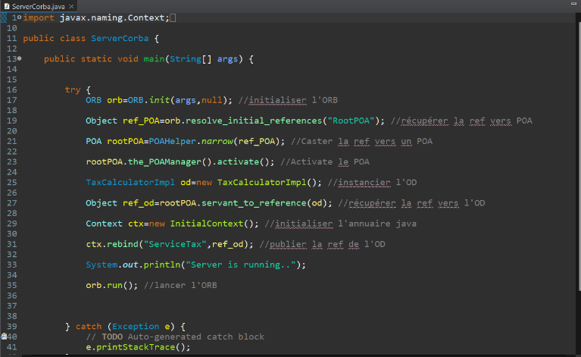🡪Erreur : import TaxService.TaxCalculatorPOA;

🡪Add uninptemented methods “**calculatorTax** ”.

**C/** **Serveur** :

-Class main Java **ServerCorba** dans package **default Package**.

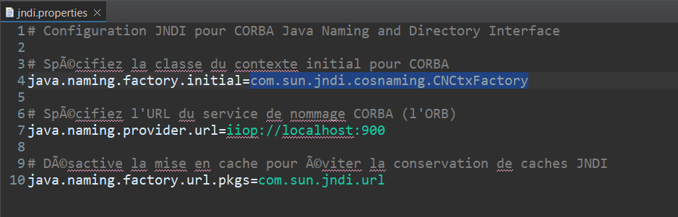**D/ fichier jndi.properties :**

**-com.sun.jndi.cosnaming.CNCtxFactory** class disinialise son context pour travailler avec les application CORBA .

-protocol : **iiop**.

-local host, port : **900.**

**E/** **/ Projet Java (Jdk8) pour le client :**

-Creer un nouvaux projet **TPCorbaClient**.

-Coller l'interface IDL (contrat enter client et serveur ) dans src de **TPCorbaClient** .

- compiler l'inetrface **TaxCalculator.idl** du mème façon que l'IDL de serveur.

- Refresh.

🡪Erreur de " configure problem severity ": configure Project > java compiler > Errors / warning > Configure problem severity(Ignore) > Apply and close.

**F/ Client :**

-Class main Java **ClientCorba** dans package **default Package**.

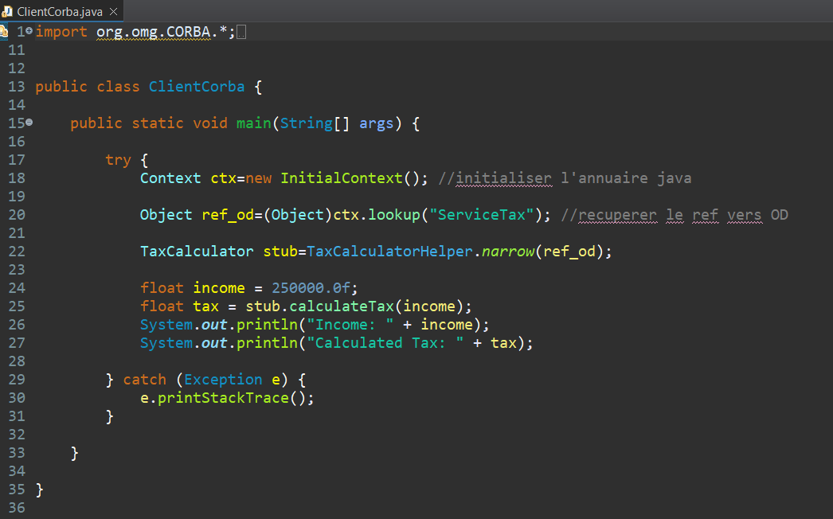

**G/ L’annuaire :**

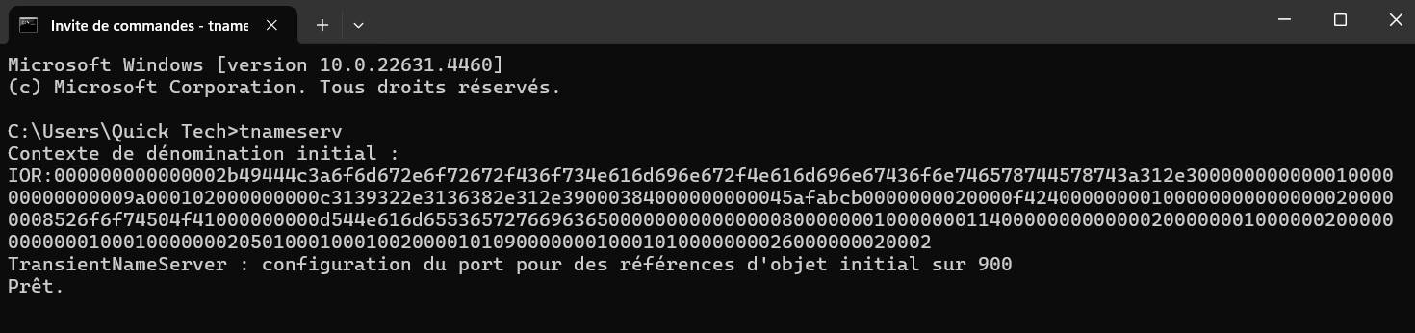-lancer l’annuaire **Tnameserv** :

**H/ Serveur/Client :**

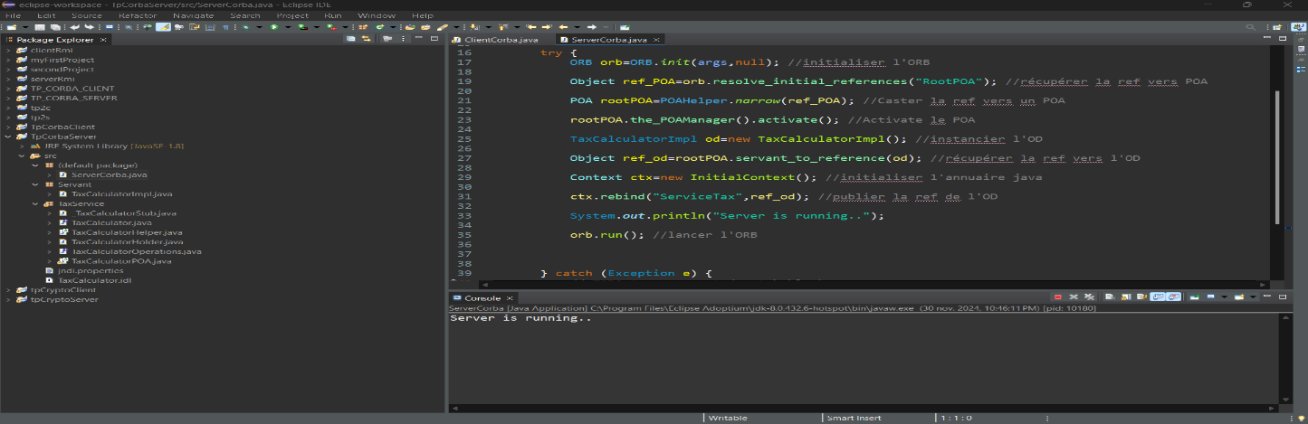-Lancer le Serveur **ServerCorba**.

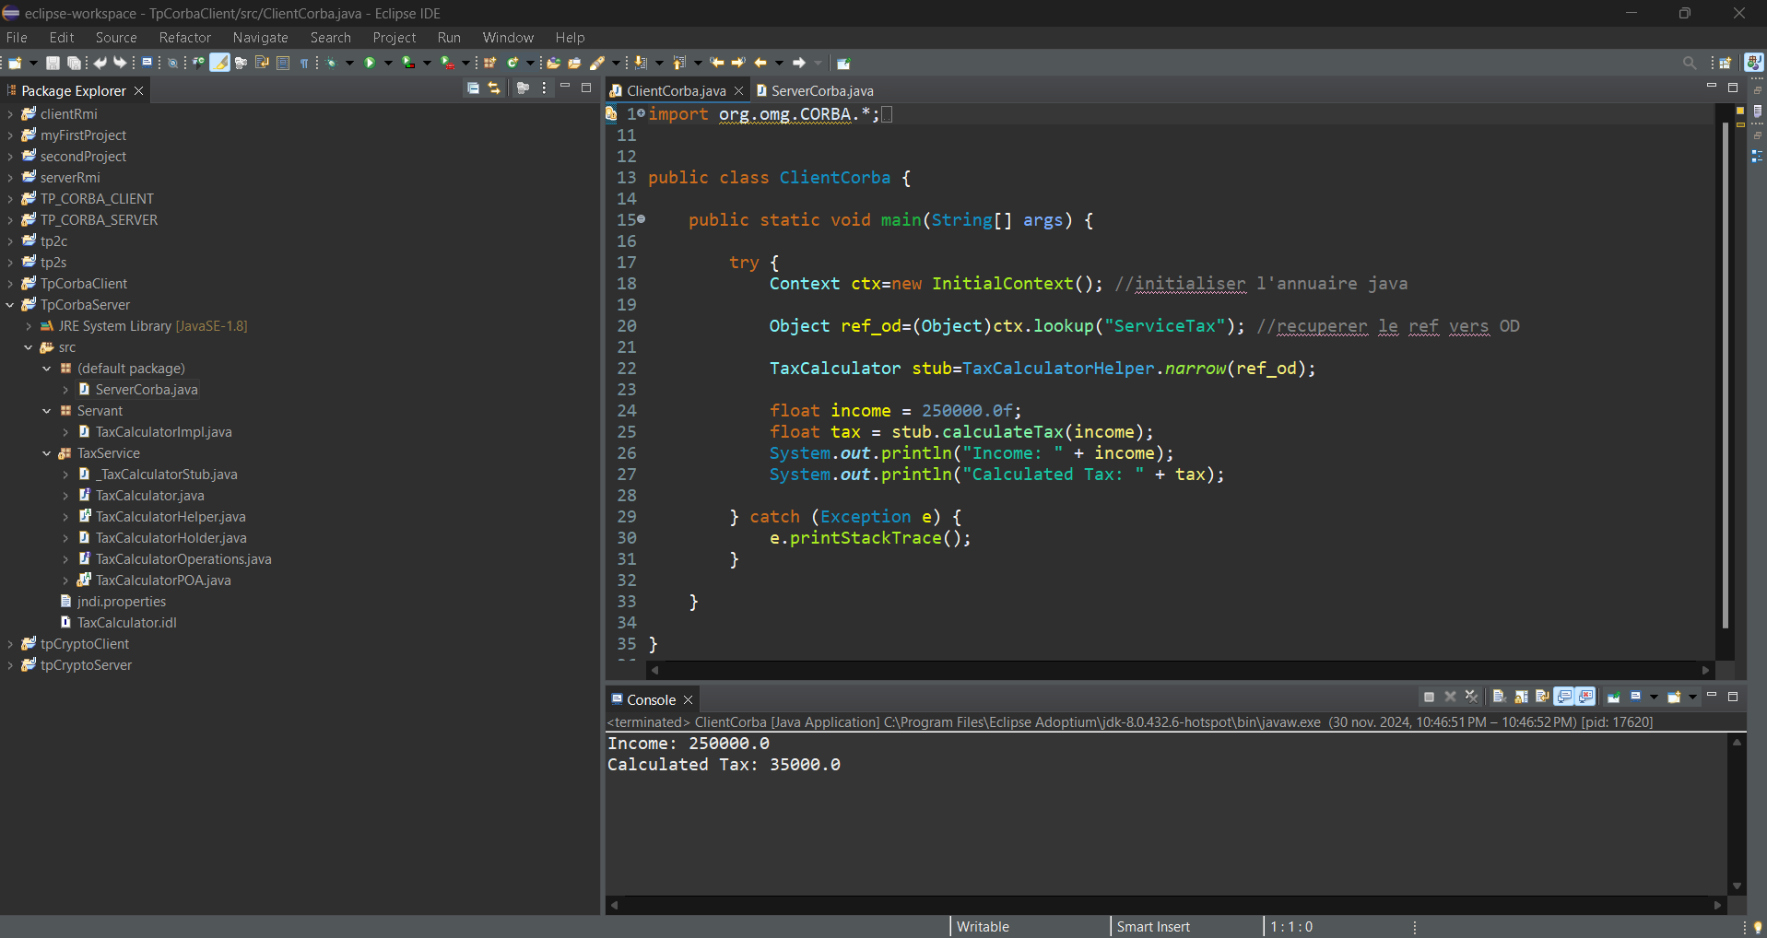-Lancer le Client **ClientCorba**.